El presidente de REPAM hace balance del año que termina

Pedro Barreto: "La experiencia que vive la humanidad es sobrecogedora a consecuencia de la pandemia"
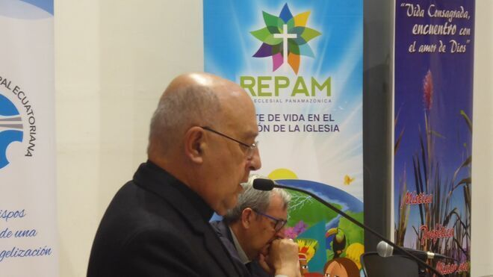
Cardenal Pedro Barreto

"Les invito a volver nuestra mirada hacia uno de los pulmones del mundo, como lo es la Amazonía, lugar donde viven cerca de 390 comunidades nativas ,con su diversidad de lenguas y culturas; y por otro lado, escuchamos los sueños que ha querido impulsar el papa Francisco para la Amazonía y la humanidad"

"La Amazonía es tierra disputada desde varios frentes: por una parte, el neoextractivismo y la fuerte presión por grandes intereses económicos que apuntan su avidez sobre petróleo, gas, madera, oro, monocultivos agroindustriales"
25.12.2020 | Pedro Barreto/VN
El cardenal Pedro Barreto nos invita a observar el camino recorrido por la REPAM y por los pueblos indígenas que habitan la Amazonía a lo largo de este año. La cercanía del Papa Francisco es un elemento importante para comprender el llamado que los indígenas hacen a la Iglesia de acompañarlos y colaborar, ante las amenazas, en la defensa de sus vidas y de sus territorios. Reflexión del presidente de la REPAM.
La experiencia que vive la humanidad es sobrecogedora a consecuencia de la pandemia del Covid – 19. Es una situación inédita porque es global. Este enemigo microscópico e invisible nos golpea en varios frentes: el personal, familiar, económico, político y social. No tiene fronteras y está presente para continuar un proceso de contagio.

Llamados a una misión
En este contexto, les invito a volver nuestra mirada hacia uno de los pulmones del mundo, como lo es la Amazonía, lugar donde viven cerca de 390 comunidades nativas ,con su diversidad de lenguas y culturas; y por otro lado, escuchamos los sueños que ha querido impulsar el papa Francisco para la Amazonía y la humanidad: el sueño de una humanidad donde se respeten los derechos humanos de manera irrestricta, donde se proteja la vida, desde su inicio hasta su término natural y se proteja el entorno natural en el que está nuestro hogar, nuestra casa común. Entonces comprenderemos la misión a la que estamos llamados.
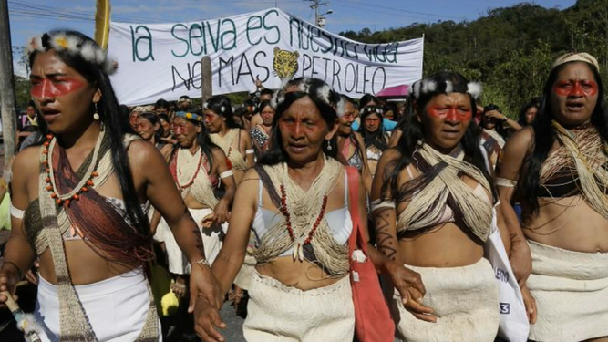
Mujeres de la Amazonía

Nuestro compromiso con la vida es un proceso
Los católicos vemos como ya en la Exhortación Apostólica Evangelii Gaudium (noviembre 2013) se presentaba esta característica de la sinodalidad en la Iglesia y la comprensión de la ecología integral. Con estos planteamientos la Iglesia interpreta los signos de los tiempos en fidelidad al Concilio Vaticano II y se invitaba a actuar de modo consensuado en el seno eclesial. Un concilio que se fundamentaba en una cristología de encarnación y de compromiso con los más débiles y vulnerables de la historia humana y se animaba a comprenderse como pueblo de Dios.
Aparecida tuvo la visión profética de llamar a colaborar a las iglesias hermanas de la Amazonía:
“Crear conciencia en las Américas sobre la importancia de la Amazonía para toda la humanidad. Establecer, entre las iglesias locales de diversos países sudamericanos, que están en la cuenca amazónica, una pastoral de conjunto con prioridades diferenciadas para crear un modelo de desarrollo que privilegie a los pobres y sirva al bien común” (DAp 475).
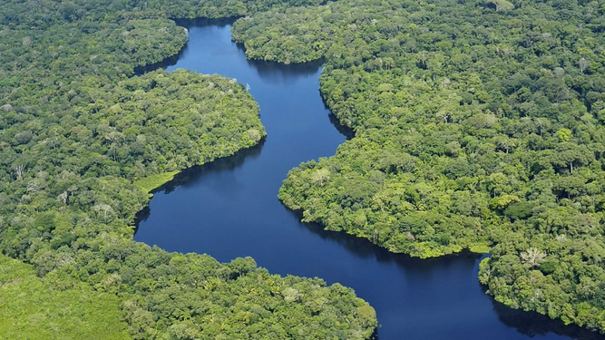
Amazonía
Invocamos al Espíritu Santo para que dé luz y fuerza a la Iglesia y a la sociedad en la Amazonía, que ha sido duramente golpeada por la pandemia. Son muchos los contagiados y los fallecidos, incluso entre los pueblos indígenas, que son particularmente vulnerables.

Amenazas contra los más vulnerables
“Probablemente, los pueblos originarios amazónicos nunca hayan estado tan amenazados en sus territorios como lo están ahora. La Amazonía es tierra disputada desde varios frentes: por una parte, el neoextractivismo y la fuerte presión por grandes intereses económicos que apuntan su avidez sobre petróleo, gas, madera, oro, monocultivos agroindustriales. Considero imprescindible realizar esfuerzos para generar espacios institucionales de respeto, reconocimiento y diálogo con los pueblos nativos; asumiendo y rescatando la cultura, lengua, tradiciones, derechos y espiritualidad que les son propias. Un diálogo intercultural en el cual ustedes sean los «principales interlocutores, sobre todo a la hora de avanzar en grandes proyectos que afecten a sus espacios». El reconocimiento y el diálogo será el mejor camino para transformar las históricas relaciones marcadas por la exclusión y la discriminación” (Papa Francisco. Pueblos Indígenas Amazónicos. Puerto Maldonado, Perú - 19 de enero 2018).

La espiritualidad indígena, riqueza para los cristianos
Se pone en valor “la espiritualidad indígena como fuente de riqueza para la experiencia cristiana” para, a partir de ahí, reclamar una catequesis que sume el lenguaje y sentido de las narraciones de las culturas locales en sintonía con las narraciones bíblica.
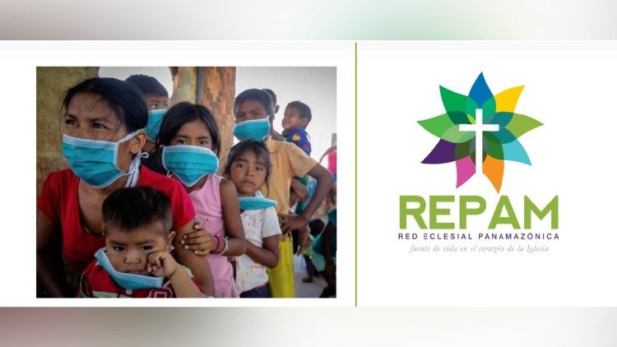
“La visión consumista del ser humano, alentada por los engranajes de la actual economía globalizada, tiende a homogeneizar las culturas y a debilitar la inmensa variedad cultural, que es un tesoro de la humanidad... Hace falta incorporar la perspectiva de los derechos de los pueblos y las culturas, y así entender que el desarrollo de un grupo social supone un proceso histórico dentro de un contexto cultural y requiere del continuado protagonismo de los actores sociales locales desde su propia cultura” (LS 144).

Para el indígena la tierra no es un bien económico, sino don de Dios
“En este sentido, es indispensable prestar especial atención a las comunidades aborígenes con sus tradiciones culturales… Para ellos, la tierra no es un bien económico, sino don de Dios y de los antepasados que descansan en ella, un espacio sagrado con el cual necesitan interactuar para sostener su identidad y sus valores. Cuando permanecen en sus territorios, son precisamente ellos quienes mejor los cuidan. Sin embargo, en diversas partes del mundo, son objeto de presiones para que abandonen sus tierras a fin de dejarlas libres para proyectos ex-tractivos y agropecuarios que no prestan atención a la degradación de la naturaleza y de la cultura” (LS 146).
El problema principal está en cómo conciliar el derecho al desarrollo incluyendo también el derecho de tipo social y cultural, con la protección de las características propias de los indígenas y de sus territorios… En este sentido, siempre debe prevalecer el derecho al consentimiento previo e informado”. (En el III Foro mundial de los Pueblos Indígenas. Roma. 15 de febrero de 2017).
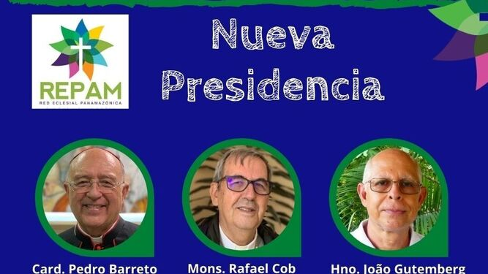
Nueva presidencia de la REPAM
“El rezago de épocas pasadas los obligó a aislarse hasta de sus propias etnias, emprendieron una historia de cautiverio en los lugares más inaccesibles del bosque para poder vivir en libertad. Sigan defendiendo a estos hermanos más vulnerables. Su presencia nos recuerda que no podemos disponer de los bienes comunes al ritmo de la avidez y del consumo”. (Papa Francisco. Puerto Maldonado, Perú. Enero 2018)
El Papa lo que quiere es impulsarnos a soñar, a soñar con una humanidad donde se respeten los derechos humanos, e incide en el respeto a las culturas, que es este diálogo intercultural, no solamente dentro de la Amazonía, sino dentro de la humanidad y de la Iglesia misma. Este diálogo también urgente, el ecológico, que es un sueño que el Papa Francisco también manifiesta con mucha claridad. Por último, ese sueño eclesial, que tiene como base fundamental el Documento Final, que fue aprobado por unanimidad en su totalidad por la asamblea sinodal.

https://www.religiondigital.org/america/Pedro-Barreto-experiencia-sobrecogedora-consecuencia-repam-2020_0_2298970096.html

